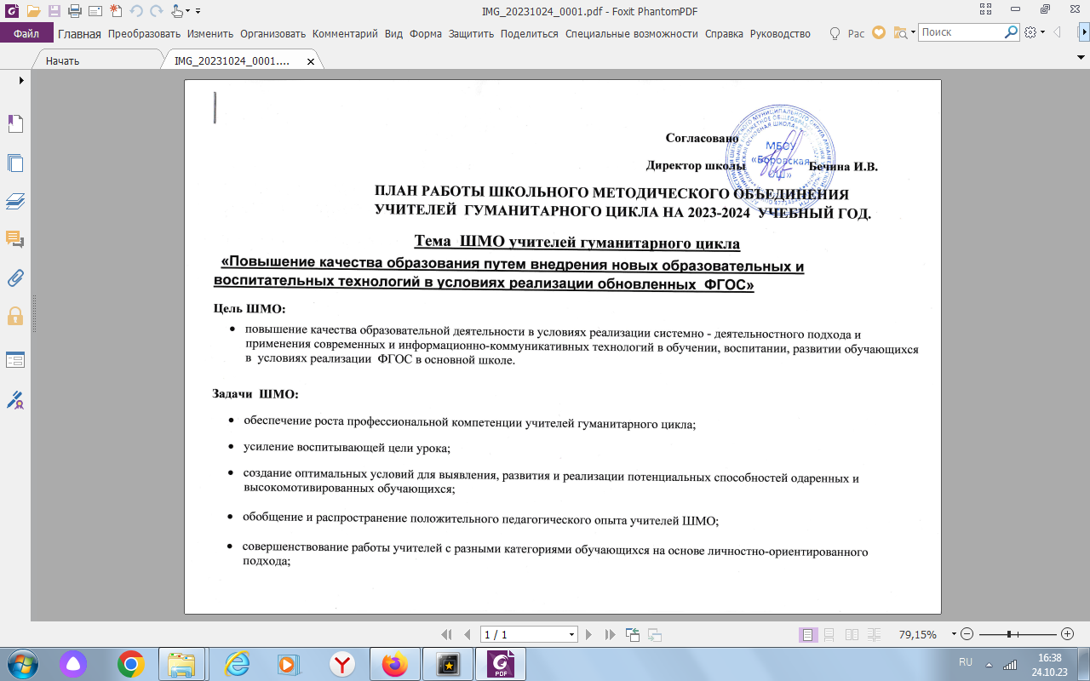

- организация исследовательской и проектной деятельности учащихся (индивидуальной и коллективной);

- использование ИКТ на уроках для повышения их эффективности;

- организация системной подготовки к ОГЭ;

- внедрение новых образовательных технологий в педагогическую деятельность учителя с целью повышения творческого потенциала обучающихся.

Заседания МО.

МЕСЯЦ | ТЕМА И ОБСУЖДАЕМЫЕ ВОПРОСЫ
АВГУСТ | "Планирование работы на новый 2023-2024 учебный год"  - Обсуждение и утверждение плана работы ШМО на 2023- 2024 учебный год.  - Согласование рабочих программ и рекомендации учителям-предметникам по составлению календарно-тематического планирования по русскому языку, литературе, иностранному языку, истории и обществознанию.  - Утверждение тем самообразования.  - Составление плана проведения предметных декад и открытых уроков.  - Обсуждение форм проведения промежуточной аттестации.
СЕНТЯБРЬ | - Подготовка и проведение школьного этапа Всероссийской Олимпиады школьников.  - «Формирование читательской грамотности на уроках русского языка и литературы».
НОЯБРЬ | - Итоги школьного этапа Всероссийской олимпиады школьников по гуманитарным предметам.  - Подготовка и проведение предметных недель.
ЯНВАРЬ | - Итоги районного этапа Всероссийской олимпиады школьников по гуманитарным предметам.  - Анализ работы ШМО за первое полугодие.
МАРТ | - «Проблемный подход в обучении как средство формирования ключевых компетенций на уроках русского языка и литературы».  - Результаты успешности и качества знаний по гуманитарным предметам за три учебных четверти. Подготовка к ВПР.
МАЙ | 1. Анализ работы ШМО учителей предметов гуманитарного цикла за текущий 2023-2024 учебный год и составление плана-проекта работы на 2024-2025 учебный год.  2. Отчёты учителей-предметников:  - о результатах успеваемости учащихся по предмету;  - о прохождении программного материала;  - о внеклассной работе по предмету;  - о работе по теме самообразования.  - итоги проведения предметных недель.

ОСНОВНЫЕ МЕРОПРИЯТИЯ ДЛЯ ЧЛЕНОВ ШМО В ПЕРИОД МЕЖДУ ЗАСЕДАНИЯМИ.

1. Подготовка кабинетов к началу учебного года и использование их в учебно-воспитательном процессе в течение года.
2. Подготовка и проведение школьного этапа Всероссийской олимпиады школьников.
3. Подготовка и проведение предметных недель по русскому языку, литературе, истории и обществознанию, предметных декад по иностранному языку и праву.
4. Подготовка школьников к участию в районном этапе Всероссийской олимпиаде школьников.
5. Участие в работе районных тематических площадок.
6. Проведение и взаимопосещение открытых уроков и внеклассных мероприятий по предмету у коллег их других школ.
7. Проведение пробных экзаменов по русскому языку, истории и обществознанию в 9 классе.
8. Проведение и взаимопосещение открытых уроков и внеклассных мероприятий по предмету.
9. Индивидуальные занятия с одарёнными и высокомотивированными детьми.
10. Индивидуальные занятия со слабоуспевающими школьниками.
11. Выступления на заседаниях Педагогического совета школы.
12. Участие в экспертных группах при аттестации педагогов.

ФИО УЧИТЕЛЯ | ТЕМА САМООБРАЗОВАНИЯ | ФАКУЛЬТАТИВЫ, КРУЖКИ, ЭЛЕКТИВНЫЕ КУРСЫ | ПРЕДМЕТНАЯ НЕДЕЛЯ | ОТКРЫТЫЕ УРОКИ | КУРСОВАЯ ПОДГОТОВКА | ВНЕКЛАССНАЯ РАБОТА ПО ПРЕДМЕТУ (ОЛИМПИАДЫ,КОНКУРСЫ,КОНФЕРЕНЦИИ, ПРОЕКТЫ И Т,Д,)
Пластинина Н.В. | «Развитие функциональной грамотности на уроках истории и обществознания в условиях внедрения обновленных ФГОС». | Индивидуальные занятия в 9 кл. для подготовки к ОГЭ. | право – в первой декаде декабря(05-12.12);  История, обществознание – январь | 9 класс - обществознание,  или история в 5 классе. | - | Школьный и районный этапы Всероссийской олимпиады школьников.  ВПР в 5 - 9 классах.  ОГЭ в 9 классе.
Бечина И.В. | «Проблемный подход в обучении как средство формирования ключевых компетенций на уроках русского языка и литературы» | - | февраль | 6 класс – литература, английский язык, 8 – русский язык. | - | Школьный и районный этапы Всероссийской олимпиады школьников  ВПР в 6,8 классах.
Брагина Е.С. | «Формирование читательской грамотности на уроках русского языка и литературы» | - | февраль | 5 класс – русский язык. | - | Школьный и районный этапы Всероссийской олимпиады школьников.  ВПР в 7, 8 классах.
Кучер С.Н. | «Формирование функциональной грамотности школьников на уроках русского языка как основы развития творческой личности» | Элективный курс в 9 кл. «Подготовка к ОГЭ по русскому языку» | февраль | 6 класс – русский язык | - | Школьный и районный этапы Всероссийской олимпиады школьников.  ВПР в 6 классе.  ОГЭ в 9 классе.
Пьянкова Е.А. | «Развитие функциональной грамотности на уроках английского языка в условиях внедрения обновленных ФГОС». | - | ноябрь | - | - | Школьный и районный этапы Всероссийской олимпиады школьников.  ВПР в 5 классе.

